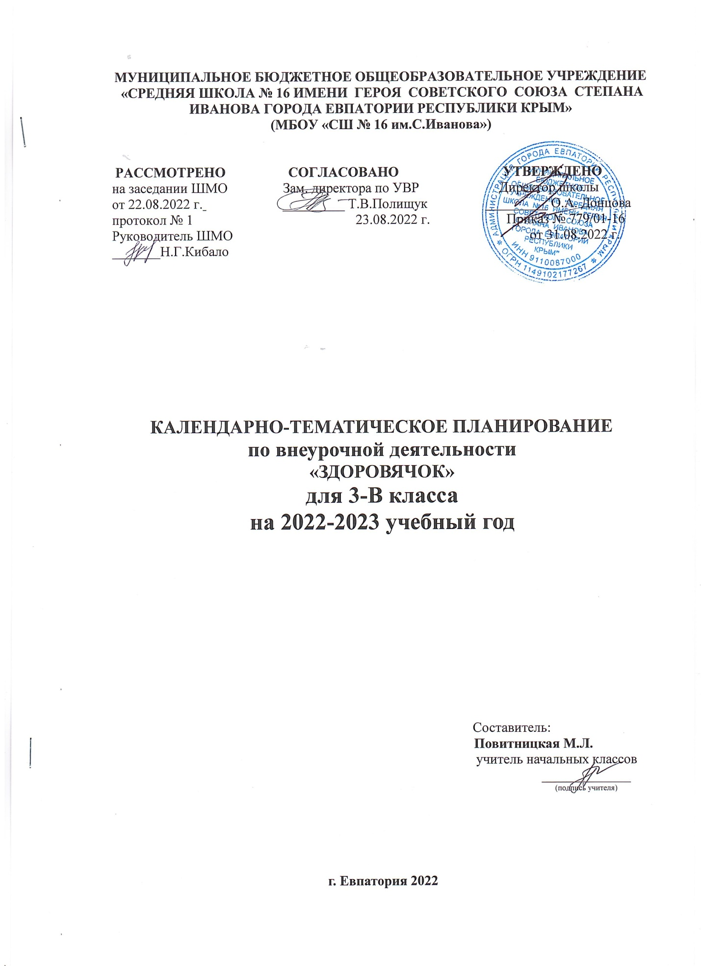

№ п/п |  | Дата |  | Тема
факт | план | факт | план
 |  | 07.09 |  | «Азбука безопасности»  Правила поведения при захвате террористами
 |  | 14.09 |  | «Попрыгать, поиграть»  Подвижные игры на воздухе
 |  | 21.09 |  | «Попрыгать, поиграть»  Подвижные игры на воздухе. Игра «Море волнуется»
 |  | 28.09 |  | «Секреты здоровья»  Спеши делать добро.
 |  | 05.10 |  | «Секреты здоровья»  Поможет ли нам обман. «Неправда – ложь» в пословицах и поговорках.
 |  | 12.10 |  | «Азбука безопасности»  Правила безопасного поведения на осен- них каникулах.
 |  | 19.10 |  | «Попрыгать, поиграть»  Весёлые старты.
 |  | 26.10 |  | «Попрыгать, поиграть»  Подвижные игры на воздухе. Игра  «Кандалы»
 |  | 09.11 |  | «Секреты здоровья»  Надо ли прислушиваться к советам роди- телей? Почему дети и родители не всегда понимают друг друга.
 |  | 16.11 |  | «Попрыгать, поиграть»  Подвижные игры и эстафеты на воздухе. Игра «Перелет»
 |  | 23.11 |  | «Секреты здоровья»  Все ли желания выполнимы?
 |  | 30.11 |  | «Азбука безопасности»  Как избежать опасных домогательств и насилия.
 |  | 07.12 |  | «Попрыгать, поиграть»  Народные игры на воздухе.Игра «Сосед справа»
 |  | 14.12 |  | «Секреты здоровья»  Как отучить себя от вредных привычек.
 |  | 21.12 |  | «Азбука безопасности»  Правила безопасного поведения на зимних каникулах.
 |  | 28.12 |  | «Азбука безопасности»  Уроки безопасности в повседневной жизни.
 |  | 11.01 |  | «Секреты здоровья»  Как вести себя, когда что-то болит.
 |  | 18.01 |  | «Попрыгать, поиграть»  Игры-эстафеты на воздухе. Игра «Пятнашки на веревочке»
 |  | 25.01 |  | «Азбука безопасности»  Осторожно, грипп.
 |  | 01.02 |  | «Секреты здоровья»  Умей организовать свой досуг.
 |  | 08.02 |  | «Попрыгать, поиграть»  Подвижные игры на воздухе. Игра  «Съедобное — несъедобное»
 |  | 15.02 |  | «Азбука безопасности»  Безопасность при встрече с незнакомыми людьми.
 |  | 22.02 |  | «Секреты здоровья»  Если кому-нибудь нужна твоя помощь.
 |  | 01.03 |  | «Азбука безопасности»  Как помочь себе и товарищу.
 |  | 15.03 |  | «Секреты здоровья»  Культура здорового образа жизни. Здоров будешь – все добудешь.
 |  | 29.03 |  | «Попрыгать, поиграть»  Подвижные игры на воздухе «Движение- это жизнь!»
 |  | 05.04 |  | «Секреты здоровья»  Здоровое питание.
 |  | 12.04 |  | «Азбука безопасности»  Правила безопасного поведения на весенних каникулах
 |  | 19.04 |  | «Секреты здоровья»  Будь здоров.
 |  | 26.04 |  | «Попрыгать, поиграть»  Подвижные игры на свежем воздухе  «Весёлая скакалка».
 |  | 03.05 |  | «Секреты здоровья»  Праздник «Азбука здоровья».
 |  | 10.05 |  | «Попрыгать, поиграть»  Весёлые старты. Игра «Светофорчики»
 |  | 17.05 |  | «Азбука безопасности»  Вода – наш друг.
 |  | 24.05 |  | «Азбука безопасности»  Правила безопасного поведения на летних каникулах.

